Danfoss Plattenwärmeübertrager XB06H-1 MicroPlate, 50 Platten, gelötet
DanfossClimate Solutions

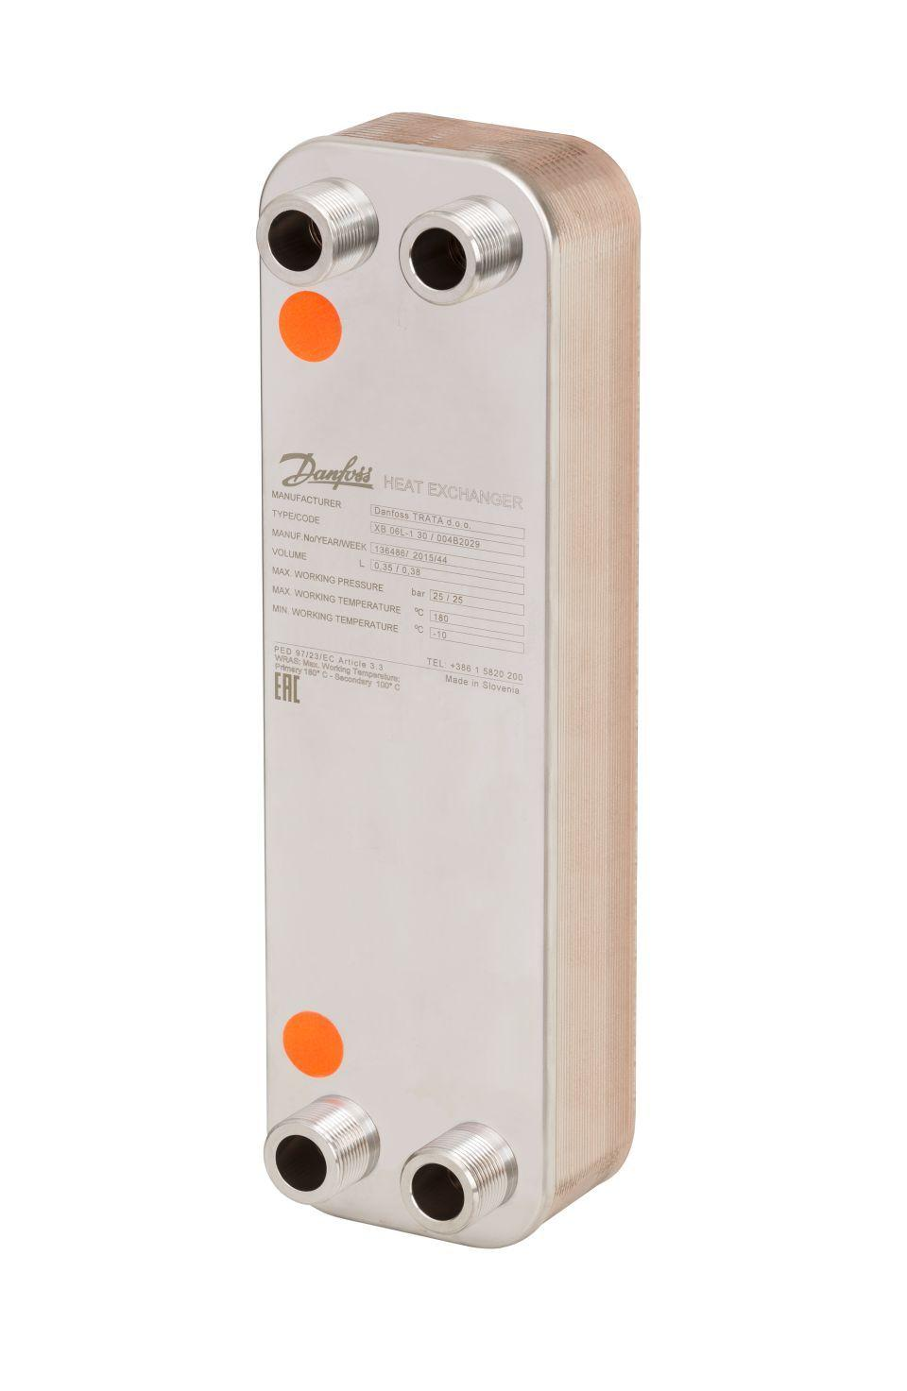Eigenschaften
GTIN:
5706560364518
HAN:
004B2046

